**Отчет по практической работе № 6**

**по дисциплине МДК 01.02 “Инструментальные средства разработки программного обеспечения”.**

Выполнили: студенты

Группы 319

Биглова Яна Рамилевна

Дата 30.11.2024

# Цель работы:

# изучить методы и подходы к обработке исключений, научиться применять конструкции try-catch, обрабатывать и регистрировать исключения для повышения стабильности программного обеспечения.

# Основная структура задания:

Задание №1: Базовая обработка исключений

1. Создала простой программный модуль, в котором возникает ошибка (деление на ноль). Реализовала обработку исключения с помощью конструкции try-catch, чтобы предотвратить аварийное завершение программы. Вывела сообщение об ошибке и продолжила выполнение программы. Результат проделанной работы изображен на рисунках 1 и 2.

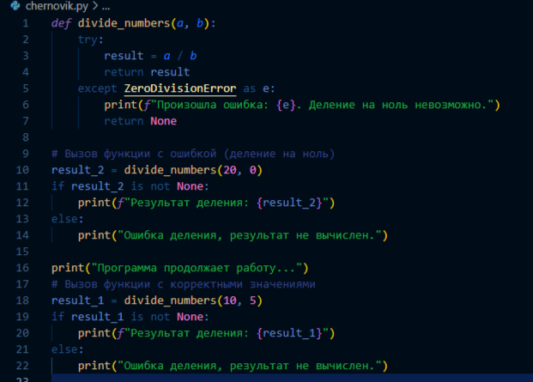

Рисунок 1 – Программа с делением на ноль

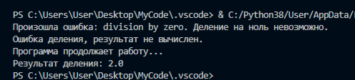

Рисунок 2 – Сообщение об ошибке

Задание №2: Иерархия исключений

1. Изучила, как работают различные типы исключений в Python.
2. Создала несколько примеров обработки различных исключений. Выход за границы массива на рисунке 3, ошибки ввода-вывода на 4 рисунке.

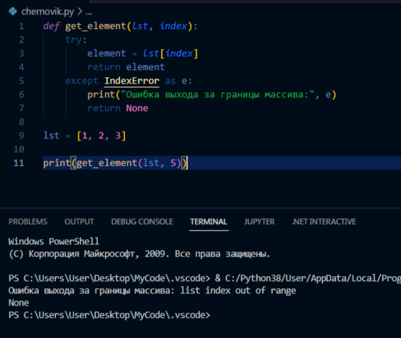

Рисунок 3 – Выход за границы массива

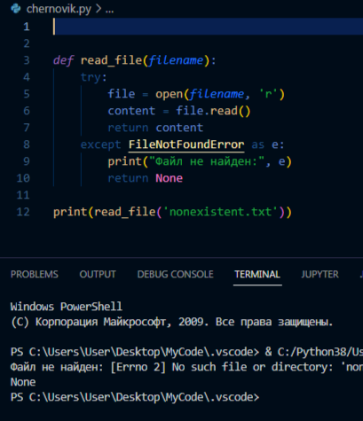

Рисунок 4 – Ошибка ввода-вывода

1. Задокументировала различия между ними и предложила стратегию обработки каждой категории. Работа представлена на рисунке 5.

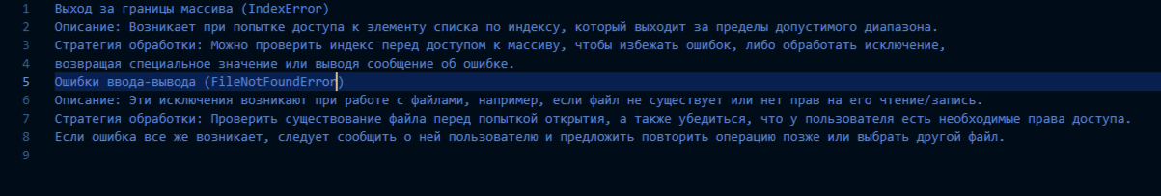

Рисунок 5 – Документ со стратегией обработки

Задание №3: Генерация пользовательских исключений

1. Создала пользовательский класс исключений для обработки специфической ситуации в моем программном проекте: проверка наличия товара. Данный класс изображен на рисунке 6.

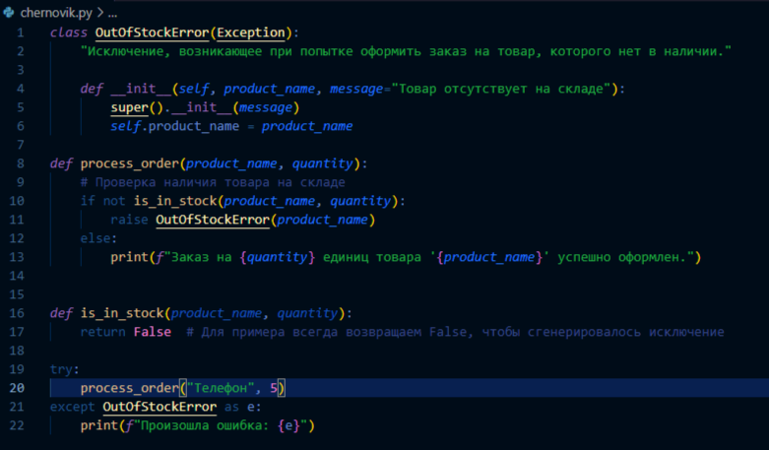

Рисунок 6 – Пользовательский класс

1. Написала пример кода, который генерирует и обрабатывает это исключение. Программа представлена на рисунке 7.



Рисунок 7 – Обработка исключения

1. Пользовательское исключение позволяет предоставить больше информации об ошибке, что упрощает поиск и устранение проблемы. Также это позволяет добавлять новые виды ошибок без необходимости менять основную структуру программы.

Задание №4: Логирование исключений

1. Реализовала механизм логирования исключений в файл. Программа представлена на рисунке 8.

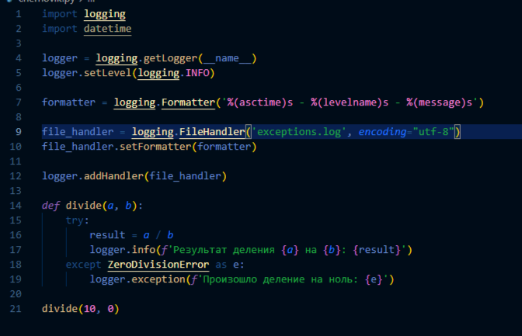

Рисунок 8 – Механизм логирования

1. Проверила корректность логирования и убедилась, что каждая ошибка записывается с указанием времени, типа ошибки и контекста. Корректность отображена на рисунке 9.

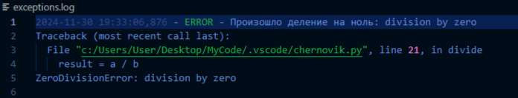

Рисунок 9 – Время, тип и контекст ошибки

1. Задокументировала подходы к анализу и устранению исключений на основе логов. Документация представлена на рисунке 10.

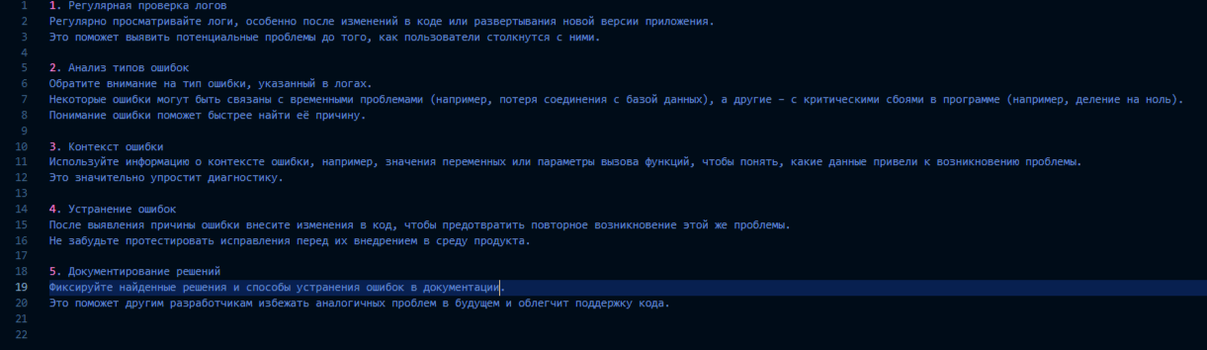

Рисунок 10 – Подходы к анализу и устранению

Задание №5: Обработка исключений в многопоточности

1. Мой проект не использует многопоточность, поэтому обработка исключений в несуществующей многопоточной среде не нужна.

**Выводы работы:**

В ходе выполнения работы изучила методы и подходы к обработке исключений, научилась применять конструкции try-catch, обрабатывать и регистрировать исключения для повышения стабильности программного обеспечения.